温州市政府分散采购

竞争性磋商文件

项目编号：WZDZCG-2019060Y
项目名称：温州肯恩大学新田园茶山班车专线和瑞安班车专线
采购方式：竞 争 性 磋 商

采 购 人：温州肯恩大学
招标代理：温州德臻招标代理有限公司

二〇一九年九月

目 录

温州德臻招标代理有限公司关于温州肯恩大学新田园茶山班车专线和瑞安班车专线项目的竞争性磋商公告 3
第一部分 供应商须知 5
一、 说明 5
二、 磋商文件 5
三、 磋商响应文件的编制 6
四、 磋商响应文件的递交 8
五、 磋商和评审 9
第二部分 合同主要内容 13
第三部分 附件 18
第四部分 采购内容及要求 37
第五部分 磋商原则及方法 40
注：磋商文件中部分加“▲”且加下划线的条款，为本次采购的实质性要求和条件，着重提醒各磋商供应商注意，并认真查看磋商文件中的每一个条款及要求，因误读磋商文件而造成的后果，采购人概不负责。

温州德臻招标代理有限公司关于温州肯恩大学新田园茶山班车专线和瑞安班车专线项目的竞争性磋商公告

根据《中华人民共和国政府采购法》、《政府采购竞争性磋商采购方式管理暂行办法》、《财政部关于政府采购竞争性磋商采购方式管理暂行办法有关问题的补充通知》等有关规定，温州德臻招标代理有限公司受温州肯恩大学委托，就其温州肯恩大学新田园茶山班车专线和瑞安班车专线项目进行竞争性磋商政府分散采购，欢迎国内合格的供应商前来投标。
一．项目编号：WZDZCG-2019060Y
二．采购组织类型：分散采购-委托代理
三、招标内容（具体招标内容及详细技术要求见招标文件相关部分）：
序号 | 采购内容 | 数量 | 预算金额(万元) | 简要规格描述或项目基本概况介绍 | 服务年限
1 | 温州肯恩大学新田园茶山班车专线和瑞安班车专线 | 2辆 | 92.84 | 50座及以上空调旅游大巴与19座及以上空调中巴各一辆，具有安全行车装置齐全有效，证照齐全，车辆在2013年7月1日后上牌，保证冷暖空调状况良好，按照规定地点、时间接送教职工上下班，详见招标内容及要求 | 2+1
四、合格供应商资格要求：
（一）基本条件：符合《中华人民共和国政府采购法》第二十二条的规定：
（1）具有独立承担民事责任的能力；
（2）具有良好的商业信誉和健全的财务会计制度；
（3）具有履行合同所必需的设备和专业技术能力；
（4）有依法缴纳税收和社会保障资金的良好记录；
（5）参加政府采购活动前三年内（新成立不满三年的组织机构自成立之日起算），在经营活动中没有重大违法记录；
（6）供应商未被列入失信被执行人名单、重大税收违法案件当事人名单、政府采购严重违法失信行为记录名单，信用信息以投标截止日信用中国网站（www.creditchina.gov.cn）、中国政府采购网（www.ccgp.gov.cn）公布为准；
（7）单位负责人为同一人或者存在直接控股、管理关系的不同供应商，不得参加同一合同项下的政府采购活动；
（二）特定条件：
（1）供应商持有交通管理部门核发的有效《道路运输经营许可证》。
（2）本项目不接受联合体投标。
五、报名时间、地点及要求
1、报名时间：即日起至磋商截止时间（每日9时30分-11时30分，14时30分-16时30分，节假日除外，截标之前报名有效）。
2、报名地点：温州德臻招标代理有限公司（温州市鹿城区隔岸路20号三楼）
3、报名时须提交以下文件资料（须装订成册）
a、投标人介绍信或法定代表人授权书（原件），被授权人身份证（复印件）；
b、投标人有效的营业执照（复印件加盖公章）；
c、投标人认为需要提供的其他资料。
六、招标文件发售时间及地点等
1、招标文件发售时间：即日起至投标文件递交截止时间止（每日9时30分-11时30分，14时30分-16时30分，节假日除外，截标之前购买招标文件有效，未购买招标文件的潜在投标人拒绝参加投标。）
2、招标文件发售地点：温州德臻招标代理有限公司（温州市鹿城区隔岸路20号三楼）
3、招标文件售价：人民币400元整（售后不退）
4、招标文件获取方式：投标人在投标报名后即可购买招标文件
七、投标文件递交截止时间、开标时间及地点
1、磋商报价文件递交截止时间：2019年9月26日14：30
递交地点：温州市瓯海区大学路88号温州肯恩大学二号食堂305
2、开标时间：2019年9月26日14：30；
开标地点：温州市瓯海区大学路88号温州肯恩大学二号食堂305
八、其他事项：
本项目公告期限为3个工作日，供应商认为采购文件使自己的权益受到损害的，可以自收到采购文件之日（发售 截止日之后收到采购文件的，以发售截止日为准）或者采购文件公告期限届满之日（公告发布后的第4个工作日）起7个工作日内，以书面形式向采购人和采购代理机构提出质疑。质疑供应商对采购人、采购代理机构的答复不满意或者采购人、采购代理机构未在规定的时间内作出答复的，可以在答复期满后十五个工作日内向同级政府采购监督管理部门投诉。质疑函范本、投诉书范本请到浙江政府采购网下载专区下载。
九、联系人及联系电话
采购单位：温州肯恩大学
联系人：刘老师 联系方式：0577-55870553
采购代理机构名称：温州德臻招标代理有限公司
地 址：温州市鹿城区隔岸路20号三楼
联系人：叶先生
电话：18958950117 传真：0577-85551235 邮箱：735135867@qq.com
政府采购监管管理部门：温州市财政局政府采购监管处
联系人：陈先生、马女士 联系方式：0577-88506788/88523909
温州肯恩大学
温州德臻招标代理有限公司
2019年 9月16日

第一部分 供应商须知

一、 说明
- 本次采购是按照《中华人民共和国政府采购法》、《政府采购货物和服务招标投标管理办法》、《政府采购竞争性磋商采购方式管理暂行办法》和《关于进一步规范政府采购活动的若干意见》等法律及有关法规组织和实施的。
- 合格磋商供应商要求以招标公告表对磋商供应商资格条件要求的表述为准。
- 磋商供应商代表
指全权代表磋商供应商参加磋商活动并签署磋商响应文件的人。如果磋商供应商代表不是法定代表人，须持有《法定代表人授权书》。
- 磋商费用
磋商供应商应承担所有与准备和参加磋商有关费用，不论磋商的结果如何，采购人均无义务和责任承担这些费用。
- 供应商信用查询
1）采购人或采购代理机构将对本项目供应商的信用信息进行资料核验。对列入失信被执行人、重大税收违法案件当事人名单、政府采购严重违法失信行为记录名单及其他不符合《中华人民共和国政府采购法》第二十二条规定条件的供应商，将拒绝其参与本次政府采购活动。
2）查询渠道为信用中国网站（www.creditchina.gov.cn）、中国政府采购网（www.ccgp.gov.cn）。
3）投标截止日当日网站显示的信用信息将作为资格审查的依据。
4）联合体成员存在上述不良信用记录的，视同联合体存在不良信用记录(此款适用于接受联合体投标的项目)。
5）信用信息截止时点为磋商响应文件递交截止日。

二、 磋商文件
- 磋商文件的澄清
供应商对磋商文件如有疑点或未尽事宜要求澄清，或认为有必要进行说明或交流，供应商可以在知道或应知其权益受到损害之日起三个工作日内，以书面形式（包括信函、传真、下同）向采购人提出质疑，但质疑不得迟于报价文件递交截止时间5日前使采购人收到，采购人将用书面形式予以答复。如有必要，可将不说明问题来源的答复发给各有关磋商供应商或召开答疑会。如果标书答疑期内未收到有关疑问，视为供应商完全同意磋商文件所有条款，且对于磋商文件相关表述以及未尽事宜如有争议，以采购人解释为准。
- 磋商文件的修改
  - 在磋商响应文件递交截止期5天前，采购人无论是出于何种原因，均可对磋商文件用补充文件的方式进行修改，并在指定信息媒体上发布更正公告。该澄清和修改的内容为磋商文件的组成部分。采购人可以视采购具体情况在磋商文件要求提交截止时间前，作出延长报价文件递交截止时间和磋商时间的决定，并将变更时间书面通知所有磋商文件收受人，并在指定信息媒体上发布变更公告。
  - 磋商供应商收到澄清和修改的补充文件，应立即以书面形式回复确认已收到补充文件。

三、 磋商响应文件的编制
- 磋商供应商应认真阅读磋商文件中所有事项格式、条款和技术规范等。磋商供应商没有按照磋商文件要求提交全部资料，或者没有对磋商文件各个方面做出实质性响应，导致报价被拒绝的风险由供应商人自行承担。
- 磋商供应商应保证所提供文件资料的真实性，所有文件资料必须是针对本次磋商的。如发现磋商供应商提供了虚假文件资料，其报价将被拒绝，并自行承担相应的法律责任。
- 磋商响应文件的构成：
  - 磋商响应文件由以下资料构成：
  - 磋商函（附件一）
  - 报价一览表（附件二）
  - 分项报价表（附件三）
  - 小微企业证明材料（非小微企业无须提供）（附件四）
  - 技术规格、商务条款偏离表（附件五）
  - 资格审查证明材料（附件六）
法定代表人资格证明书/法定代表人授权书
有效的法人或者其他组织的营业执照等证明文件（复印件），自然人的身份证明
供应商信用查询结果
参加政府采购活动前3年内在经营活动中没有重大违法记录的书面声明；
2018年度的财务报告（复印件）或开标前三个月内出具的银行资信证明（若资信证明中注明复印无效，需提交正本）
响应文件提交截止时间前六个月内任意一个月的依法缴纳税收证明材料（复印件）
响应文件提交截止时间前六个月内任意一个月的依法缴纳社会保障资金证明材料（复印件）
具备履行合同所必需的设备专业技术能力的承诺函
交通管理部门核发的有效的《道路运输经营许可证》复印件并加盖公章
  - 服务方案
安全驾驶方案
车辆卫生
时间节点把控
  - 2016年以来类似业绩（附件七）
  - 投标供应商为本项目拟派负责人及驾驶人员配置情况说明（附件八）
  - 拟投入车辆信息（附件九）
  - 应急预案
  - 合理化建议及优惠承诺（如有）
  - 供应商根据评分办法要求提供的资料
  - 投标供应商认为需要提供的其他技术资料
注：
- 磋商供应商可根据采购文件中的技术规格书表，提供供应商认为需要提供的文件和资料。
- 以上所需的各种证书、证件、证明、执照若系复印件，须在复印件上加盖供应商有效的公章。
  - 磋商响应文件格式
- 磋商供应商应根据磋商文件中所提供的格式，内容按顺序填写并装订成册并密封；
- 磋商响应文件应有目录以及页码，以便评委检索。
- 磋商报价
  - ▲磋商报价是指服务期限内成交供应商在服务范围内所发生的一切费用，如油费、维修费、保险费、过路费、维护费、市内年票等各种规费等费用均由成交供应商自行负责，采购人不再另付任何费用。供应商应根据上述因素自行考虑含入磋商报价内。
  - 磋商供应商必须按第三部分附件的磋商报价一览表（统一格式）、磋商分项报价表（统一格式）的内容填写，并由法定代表人或授权代表签署。
  - 所有报价均以人民币报价，以其它货币报价的投标不予接受。
  - 采购人不接受任何选择报价，对每项内容只允许一个报价。
  - 采购人要求分类报价是为了方便评标，但在任何情况下不限制采购人以其认为最合适的条款、条件签订合同的权利。
  - 磋商供应商所报的价格在合同执行过程中是固定不变的，不得以任何理由予以变更。任何包含价格调整的要求，将被认为是非实质性响应报价而予以拒绝。
  - 最低报价不能作为成交的保证。
- 磋商保证金：本项目不收取保证金。
- 报价文件有效期
  - 自开标之日起 90天内报价应保持有效。报价有效期短于这个规定期限将视为非响应性报价而予以拒绝。
  - 特殊情况下，在原报价有效期截止前，采购人可与磋商供应商协商延长报价有效期，这种要求和答复均以书面形式进行。磋商供应商可拒绝接受延期要求。同意延长报价文件有效期的供应商不得修改磋商响应文件。
- 磋商响应文件的签署和规定
  - 磋商供应商须提供一式四份磋商响应文件，装订成册。其中正本一份、副本三份，每套磋商响应文件的封面应清楚标明“正本”或“副本”字样，若“正本”与“副本”不符，以“正本”为准。
  - 磋商响应文件的正本必须打印或用不褪色的墨水书写，并由法定代表人或其授权代表签署，副本可用正本的复印。
  - 磋商响应文件如有修改和增删必须由磋商响应文件签字人在修改和增删处旁签署或盖章，方才有效。
  - 磋商响应文件字迹模糊或在关键的技术、商务条款上表述不清楚，将可能导致其报价被拒绝。
  - 为节约社会资源建议供应商采用双面打印。
- 磋商响应文件的密封及标记
  - 磋商供应商必须将报价文件的“磋商响应文件”单独密封，且在各自的密封袋上标明“磋商响应文件”字样。封口处贴上封条，启封处加盖磋商供应商单位公章并由法定代表人或其授权代表签字。封皮上写明报价项目名称、采购编号，并注明“开标时启封”字样。
  - 如果磋商供应商未按上述要求密封及加写标记，采购人对磋商响应文件的误投和提前启封不负责任。

四、 磋商响应文件的递交
1． 磋商响应文件的递交
  - ▲磋商响应文件必须在规定的截止时间前送达到指定的收标地点；
1.2▲磋商供应商如是法定代表人参加投标的，需同时递交法定代表人有效身份证明（原件）、企业/事业单位法人营业执照复印件（加盖公章）；
1.3▲磋商供应商如是授权代表参加投标的，需同时递交法定代表人授权书（原件）、授权代表有效身份证明（原件）；
1.4▲法定代表人授权书原件、企业/事业单位法人营业执照复印件（如法定代表人参加）、自项目公告发布之日起至投标截止日当天的‘信用中国网站’或‘中国政府采购网’信用查询网页打印件等如密封在磋商响应文件技术资信标中，在技术资信标开启后经查验符合要求亦为有效；
2． 磋商响应文件的修改和撤回
2.1 在投标截止时间前，供应商可以用书面形式提出修改或撤回其投标并送达到采购人，但不得影响开标活动的正常进行。
2.2 “磋商响应文件修改”或“磋商响应文件撤回通知”都应密封并在密封袋上写明投标项目名称、编号、投标单位名称，并注明“磋商响应文件修改”或“磋商响应文件撤回通知”字样。
2.3 从投标截止日期起至投标有效期满这段时间内，供应商不得撤回其投标，否则将被列入政府采购黑名单。
3． ▲发生下列情况之一的磋商响应文件将拒收:
3.1 在投标截止时间以后送达的磋商响应文件；
3.2未购买磋商文件；
3.3未密封或未按磋商文件要求装订的。

五、 磋商和评审
1． 磋商小组
1.1 政府采购代理机构依法组建磋商小组，磋商小组的成员在磋商过程中必须严格遵守《政府采购法》、《政府采购竞争性磋商采购方式管理暂行办法》等有关法律、法规的规定。不得泄露评审情况和评审中获悉的商业秘密。
1.2 磋商小组由3人（含）以上的单数组成，磋商小组负责对磋商响应文件进行审查、质疑、评估、比较及确定成交候选人。
1.3 磋商期间，磋商供应商代表必须到场，负责解答有关事宜。
2． 磋商和评审
2.1 磋商双方按照磋商文件规定的时间、地点进行竞争性磋商。
2.2 首先由磋商小组对各磋商供应商的磋商资格进行审查。然后检查各磋商供应商磋商响应文件的密封情况，确认无误后开启。▲经审查确认通过的磋商响应文件由磋商小组进行评审，审查确认未通过的磋商响应文件将被拒绝。
2.3 磋商小组根据磋商文件的规定，对磋商响应文件的有效性、完整性和对磋商文件的响应程度进行审查，以确定其是否对磋商文件作出了实质性响应。实质上没有响应磋商文件要求的报价将被拒绝。
2.4 评审过程中磋商供应商有义务对磋商小组提出就磋商响应文件中含义不明确、同类问题表述不一致或者有明显的文字和计算错误的内容进行澄清、说明、或者纠正。并在磋商结束前，对澄清、说明或者纠正的相关内容以书面形式进行最终确认承诺，并由磋商供应商代表签字，但不得改变磋商响应文件的实质性内容。供应商的澄清、说明或者更正应当由法定代表人或其授权代表签字或者加盖公章。由授权代表签字的，应当附法定代表人授权书。供应商为自然人的，应当由本人签字并附身份证明。
2.5 ▲经澄清后，若偏差仍存在，且不可接受，磋商供应商则被认为是“没有实质性响应竞争性磋商文件要求”，其磋商不进入下一步评审。
2.6 磋商小组所有成员将遵循“公开、公平、公正”的原则，采用相同的程序和标准，所有成员按顺序与单一供应商分别进行单独封闭式磋商。磋商内容包括服务价格、服务质量水平和保障措施、服务期限、服务方案、履约能力、培训计划、付款方式等方面进行磋商和综合分析考评，以确定是否满足采购要求。在磋商过程中，磋商的任何一方都不得透露与磋商有关的其他供应商的技术资料、价格和其他信息。磋商供应商在磋商过程中所作出的各种承诺都必须用书面形式，并由磋商供应商代表签字。磋商轮次最多不超过3轮。
2.7 在磋商过程中，磋商小组可以根据磋商文件和磋商情况实质性变动采购需求中的技术、服务要求以及合同草案条款，但不得变动磋商文件中的其他内容。实质性变动的内容，须经采购人代表确认。对磋商文件作出的实质性变动是磋商文件的有效组成部分，磋商小组应当及时以书面形式同时通知所有参加磋商的供应商。供应商应当按照磋商文件的变动情况和磋商小组的要求重新提交响应文件，并由其法定代表人或授权代表签字或者加盖公章。由授权代表签字的，应当附法定代表人授权书。供应商为自然人的，应当由本人签字并附身份证明。
2.8 在磋商过程中，磋商供应商不得向磋商小组成员询问磋商情况，不得进行旨在影响磋商结果的活动，否则将取消其磋商资格，并将其列入政府采购黑名单。
2.9 在磋商过程中，磋商小组成员不得与磋商供应商私下交换意见，在竞争性磋商结束后，凡与磋商情况有接触的人不得将磋商情况扩散出磋商小组成员外。
2.10 磋商结束后，磋商小组将要求磋商供应商在规定的时间内，以密封书面形式统一进行最后报价，最后报价不得高于一次报价（磋商小组另有决议的除外）。
3． 宣布最终报价
3.1 宣布最终报价时邀请所有磋商供应商代表参加，参加的代表应准时出席并签名报到以证明其出席。磋商供应商代表未参加磋商会的，事后不得对磋商结果提出异议。磋商供应商代表应对最终报价的内容及记录结果当场进行校核和签字确认，如有异议应当场提出，否则视为默许同意。
4． ▲ 在磋商过程中，有下列情况之一的，经磋商小组认定后按无效报价处理：
- 磋商响应文件未按磋商文件要求签署、盖章的；
- 不具备磋商文件中规定的资格要求的；
- 报价超过磋商文件中规定的预算金额或者最高限价的；
- 磋商响应文件含有采购人不能接受的附加条件的；
- 经磋商小组认定磋商供应商串通投标的；
- 同时出现两种及以上不一致价格且修正后磋商供应商不确认报价的；
- 报价明显低于其他通过符合性审查磋商供应商的报价，且在评标现场合理的时间内不能证明其报价合理性的；
- 无法定代表人合法、有效委托的；
- 磋商小组认定不符合法律、法规和磋商文件中规定的其他实质性要求的。
5． 确定成交候选人
5.1 本次采购由采购人确定成交候选人。
5.2 磋商小组应当根据综合评分情况，按照综合得分由高到低顺序推荐2名以上成交候选供应商。综合得分相同的，按照最后报价由低到高的顺序推荐。综合得分且最后报价相同的，按照技术指标优劣顺序推荐。
5.3 排名第一的成交候选人放弃成交或因不可抗力提出不能履行合同；或者磋商文件规定应当提交履约保证金而在规定的期限内未能提交的；或未能在规定时间内与采购人签订合同的；或者经质疑，采购人审查后，确认因排名第一的候选人在本次采购活动中存在违法违规行为或其他原因使质疑成立的，采购人可以视情况确定排名第二的成交候选人为成交供应商。
5.4 拒签合同的违约责任
供应商接到成交通知书后，在规定时间内借故否认已经承诺的条件而拒签合同的，以违约处理，将其列入政府采购黑名单。
5.5 ▲成交供应商应在合同签订后五个工作日内提交一份合同扫描件备案。
6． ▲根据《中华人民共和国政府采购法》、《政府采购竞争性磋商采购方式管理暂行办法》及《财政部关于政府采购竞争性磋商采购方式管理暂行办法有关问题的补充通知》在磋商过程中符合竞争要求的供应商或者最终报价未超过采购预算的供应商不足3家的（政府采购服务类项目不足2家的），此项目流标，应重新组织采购。
7． 履约保证金
7.1 成交供应商在收到成交通知书后，签订合同后须向采购人提交合同总价5%的履约保证金
7.2 履约保证金用于补偿采购因成交供应商不能完成其合同义务而蒙受的损失
7.3 履约保证金自合同签定生效之日起至完成整个项目并通过最终验收之日止有效, 有效期满后，采购人应及时将履约保证金无息退还给成交供应商。
8. 磋商小组不向未成交供应商解释未成交原因，不退还磋商响应文件。
9． 磋商和评审方法详见《磋商原则及方法》。
10． 未详尽事宜，遵照有关法律法规执行。
11． 代理服务费
代理服务费按以下收费标准收取，由成交单位在领取成交通知书之前支付给代理机构，采购代理服务费可以是现金、支票或汇票。
中标人未按规定交纳招标代理服务费的，将被列入政府采购黑名单。
开户银行：温州银行股份有限公司鹿城支行
开户名称：温州德臻招标代理有限公司
开户账号：715000120190010701
收费标准
项目名称 | 服务分类（按照中标金额） | 服务费（人民币）
项目名称 | 服务分类（按照中标金额） | 小写 | 大写
采购代理机构定点 | 50万元以下 | 4500 | 肆仟伍佰元整
采购代理机构定点 | 50（含）-100(不含)万元 | 按照《招标代理服务收费管理暂行办法》8.5折收取

采购代理服务收费标准
服务类型  费率  中标金额（万元） | 货物招标 | 服务招标 | 工程招标
100以下 | 1.5% | 1.5% | 1.0%
100-500 | 1.1% | 0.8% | 0.7%
500-1000 | 0.8% | 0.45% | 0.55%
1000-5000 | 0.5% | 0.25% | 0.35%
5000-10000 | 0.25% | 0.1% | 0.2%
10000-100000 | 0.05% | 0.05% | 0.05%
1000000以上 | 0.01% | 0.01% | 0.01%
注：本次招标为货物招标，采购代理服务收费按差额定率累进法按标准计算。

例：某货物招标代理业务成交金额为80万元，计算招标代理服务收费额如下：
80万元×1.5%＝1.2万元
1.2万元×0.85=1.02（万元）
收费10200元

第二部分 合同格式
说明：如甲、乙双方同意，合同格式也可以按照其他形式。但合同条款的基本内容应与《中标合同》要求的内容相一致。
甲方：
乙方：
根据《中华人民共和国合同法》及有关规定，为明确双方的权利和义务，经双方协商一致，签订定制公交服务协议，设定下列条款，共同遵守。
第一条 本协议按照平等，自愿，有偿的原则，由乙方在协议有效期内为甲方提供定制公交用车服务。
第二条 定制公交以多人共同乘用交通工具的形式，为处于相同区域、相同出行时间、具有相同出行需求的人群专门定制的一种公共交通服务，实行一人一座，点对点到达，中途停靠站点不超过5个。定制公交为保证出行时间，在起点站准时发车。中途站点上完客立即出站，不等待。
该条线路定制公交将于签订本协议后正式开通。以甲方设定的路线为温州新田园经茶山博园到温州肯恩大学停车场往返，来回全程50公里左右（每天200公里， 50座空调旅游大巴），瑞安体育馆到温州肯恩大学停车场往返，来回全程23公里左右（每天46公里，19座空调中巴），具体安排和班次见温州肯恩大学班车安排表（附后）。加班费用的计算办法另外协商。
第三条 费用结算
序号 | 项目内容 | 综合单价  （元/天） | 备注
1 | 50座空调旅游大巴
2 | 19座空调中巴
1、乙方需按照定制公交费用总额开具其他运输业发票与其结算服务费用。
2、用车费用结算方式及时间
费用结算采用“按月按实结算”方式，最终结算费用根据上月出车趟次结合合同单价进行结算。每月5日前，甲方向乙方结算上月费用。
第四条 协议有效期
1、本协议自 2019年 月 日起至2021年 月 日止有效。
2、在合同期满后，甲方有权在财政同意的情况下，视情况决定是否与乙方续约1年；甲方对本条款有决定权。
第五条 乙方的权利和义务
1、乙方有权根据特殊情况变更车辆，但不降低车辆档次,但必须事先征得甲方同意。
2、乙方有依据协议向甲方计收定制公交服务费权利。
3、乙方向甲方提供证照齐全有效、技术状况良好、车容车貌整洁的车辆。
4、乙方必须保证提供的车辆已向保险公司投保道路运输必需险种。
5、在无特殊情况或不可抗力时，乙方必须按照协议所规定的始发站、停靠站、时间、终点站、定制公交线路准时上下客及运营。
6、乙方负责车辆驾驶人员的安排和培训，应选择具有丰富驾驶经验和良好素质的人员承担驾驶任务，乙方驾驶员严格遵守中华人民共和国安全交通法，安全行驶。保证服务准时、准点、礼貌、热情，保持车辆整洁卫生。车辆须在发车前5分钟到达始发点等候，准时发车。不准在开车途中吸烟、接听手机。乙方驾驶员根据天气情况及时调节车内温度，夏季室外温度28度及以上开启冷气，冬季室外温度10度及以下开暖空调，保证乘坐人员的舒适度。
7、因驾驶员原因误车、误点造成甲方人员不能正常乘坐班车造成的经济损失（打的费用）由乙方负责。违反本规定，经批评教育不改的，乙方须更换司机。
8、乙方提供的车辆如发生故障不能正常行驶，应在半小时内更换故障车辆，并提供相同车型的车辆来保证甲方的正常使用。在约定时间内，如乙方无法更换车辆，故障车辆乘坐的甲方人员可自行打的，打车的出租车费用由乙方承担（打车时原则上4人一辆，不超过最远班车点）。
9、乙方须服从甲方车队的调度，按规定时间发车，不得擅自更改发车时间、行驶线路和临时停靠站点。
10、乙方提供的服务车辆和驾驶员须相对固定，确需变更时，须提前3天以书面形式通知甲方车队负责入，并征得甲方负责人同意后，方可更换，同时负责相关的服务培训。
11、行车途中如遇甲方人员有困难时，乙方驾驶员应予以及时救助。
12、如天气原因、道路维修导致乙方不能按照协议的约定正常运送甲方人员，乙方应及时安排其他车辆运送并及时告知甲方。
13、无论乙方车辆或驾驶员（含甲方同意调换的车辆或驾驶员）发生何种责任事故（全责、次责、无责及驾驶员责任引起的乘车人员损伤）一切费用（包括垫付费用）均由乙方负责。
14、乙方为车辆每个坐位人员（甲方人员）投保130万元（以实际投标承诺的价格为准）的高额旅客险保险。
15、甲方违反本协议条款的，乙方有权终止本协议。
第六条 甲方权利和义务
1、甲方有权获得乙方为保障定制公交运营所提供的相应服务。
2、甲方应在合同约定时间内向乙方支付租金。
3、甲方只负担租车费用，不再支付其他任何费用。其它费用（包括但不限于司机工资和相关社会保险、车辆保险、验车、维修保养、燃油费、公路通行费、车船使用税、停车费、事故处理垫付费用、因误车发生的打的费）均由乙方承担。
4、甲方可以根据学校的实际情况，可以修改定制公交安排表，但必须经乙方同意。
5、甲方人员有权在车辆运行时遭遇急病、分娩或者遇到其他危险时获得乙方驾驶员的救助。
6、如乙方提供的车辆或驾驶人员不能满足甲方服务要求时，甲方有权要求乙方及时更换车辆或更换司机。 乙方两周内不更换，甲方有权解除合同，乙方需承担由此给甲方造成的损失。
7、甲方员工应尊重乙方驾驶员的工作，不得要求乙方驾驶员进行超速、超载等违法行为，由于甲方或甲方员工原因，造成乙方车辆内饰等设施损坏由甲方承担相应赔偿责任。
第七条 意外风险
1、除旅客险合同约定的情况外, 因甲方或甲方人员造成的意外事故由甲方承担相应的法律责任;由乙方或乙方人员造成的意外事故由乙方承担相应的法律责任; 因第三方造成的意外事故, 双方协商风险承担比例.。
2、 因不可抗力以及其他无法归究于甲、乙双方原因造成的损失，依照有关法规和公平原则双方协商解决。
第八条 违约责任
㈠ 乙方的违约责任
乙方未能履行向甲方提供定制公交服务等义务时，情节严重并造成重大后果的，甲方有权解除协议。
1、提供服务的车辆档次降低或达不到规定安全要求的。
2、不能按约定及时调换停驶车辆并无法提供合理说明的。
3、提供的驾驶员无法达到协议承诺要求、违反劳动纪律、服务过程中有过错，乙方不处理或不予以调换。
4、无特殊情况或不可抗力，乙方驾驶员在规定停靠站时未停车接送甲方人员，或未将甲方人员安全送达目的地。
㈡ 甲方的违约责任
由于甲方原因造成的车辆损失和事故，情节严重并造成重大后果的，乙方有权解除协议并追索经济赔偿。
第九条 特别约定
1、甲、乙双方可对本协议内容以书面形式予以增加、细化作为补充条款，但不得违反有关法规及政策规定，不得违反公平原则。
2、本协议内相关条款发生的争议，双方应协商或向相关部门申请调解解决；协商或调解未果的，可向甲方所在地人民法院提起诉讼。
第十条 附则
1.温州肯恩大学新田园茶山班车专线和瑞安班车专线磋商文件以及响应文件（附件4）、磋商记录（如有）、温州肯恩大学承诺书（如有）是本合同不可分割的组成部分，本合同未尽事宜从其规定。若本合同约定与前述文件约定不一致的，按照下列顺序予以解释：
（1）本合同履行过程中双方签署的变更或补充协议（如有）；
（2）本合同；
（3）温州肯恩大学新田园茶山班车专线和瑞安班车专线承诺书（如有）；
（4）响应文件；
（5）磋商记录（如有）；
（6）其他合同文件（附件4、附件5）。
2.本合同经甲乙双方加盖公章后生效。合同内容如遇国家法律、法规及政策另有规定的，从其规定。
3.本合同一式伍份，甲乙双方各贰份、采购代理机构壹份。
4、本协议如有未尽事宜，由甲、乙双方友好协商解决。

甲方名称：（盖章） 乙方名称：（盖章）
授权代表：（签字） 授权代表：（签字）
地址： 地址：
邮政编码： 邮政编码：
电话： 电话：
传真： 传真：

日期： 日期：

附
温州肯恩大学定制公交安排表
空调旅游大巴：
（一） 到学校
（1）新田园8：50→博园9：25→学校停车场9：40
（二）回茶山博园和新田园
（2）学校停车场16：45→茶山博园17：00
（3）学校停车场17：40→茶山博园17：55→新田园18：30
（4）学校停车场19：40→茶山博园19：55→新田园20：30
空调中巴车：
（1）7：10由瑞安体育馆-肯恩大学校区
（2）16:45由肯恩大学校区返回瑞安体育馆
具体车次和时间安排，每学期会根据学校教学任务的变化，做适当的调整
专线线路图

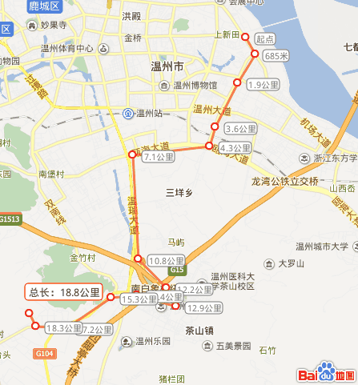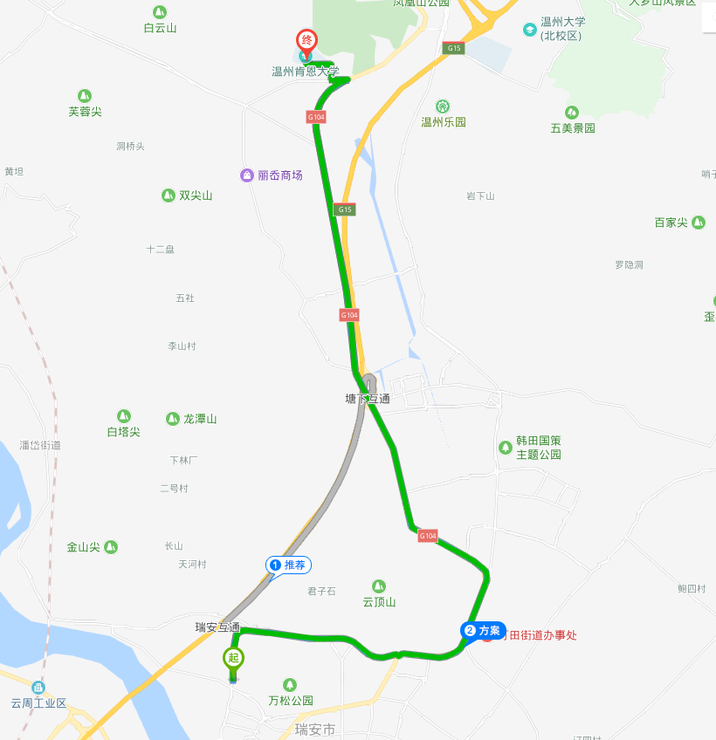

第三部分 附件
附件一
磋 商 函
致：
根据贵方为 项目（项目编号： ）的投标邀请，我方 （供应商名称）作为供应商正式授权 （授权代表全名，职务）代表我方处理有关本投标的一切事宜。
在此提交的磋商响应文件中，包括如下内容，并已分别单独密封装袋：
按“投标须知”要求编制的磋商响应文件技术资信标【正本一份，副本 份】
我方己完全明白竞争性磋商文件的所有条款要求，并重申以下几点：
（一）本磋商响应文件的有效期自投标截止日起 90 天内有效，如中标，有效期将延至合同终止日为止；
（二）我方已详细研究了竞争性磋商文件的所有内容包括修改书（如有）和所有已提供的参考资料以及有关附件，我方完全理解并同意放弃在此方面提出含糊意见或误解的一切权力；
（三）我方明白并愿意在规定的开标时间之后，供应商在投标有效期内撤回投标，将被列入政府采购黑名单；
（四）我方同意提供按照贵方可能要求的与投标有关的一切数据或资料；
（五）我方理解贵方不一定接受最低报价。
（六）我方如果中标，将保证履行竞争性磋商文件以及竞争性磋商文件修改书（如有）中的全部责任和义务，按质、按量、按期完成《合同书》中的全部任务。
（七）所有与本投标有关的函件请发往下列地址：

地址
电话
传真
电子邮件
磋商供应商名称
公章
授权代表
日期

    - 不提供此函的磋商响应文件将被视为未实质性响应磋商文件。

附件二
报价一览表

项目编号： 单位：人民币元

项目内容 | 服务期限 | 综合单价  （元/天）
50座空调旅游大巴 | 440天（220天/年*2年）
19座空调中巴 | 440天（220天/年*2年）
投标总报价 | （大写）人民币：
投标总报价 | （小写）￥

说明：
1.此表格中“报价”应与附件三《分项报价表》中“合计总价”相一致。
2.以上报价按2年服务的费用报价。

▲此表不得自行增减内容，不提供《报价一览表》的响应文件将被视为未实质性响应采购文件，其磋商响应文件将被拒绝。

磋商供应商全称（盖章）：
法定代表人或授权代表（签字或盖章）：
日 期： 年 月 日

附件三
分项报价表
项目名称： 项目编号：
序号 | 服务名称 |  |  | 单趟  价格 | 品牌/车型 | 单价  （元/天）
1 | 1.1 | 50座空调旅游大巴 | 早班：08：50
1 | 1.1 | 50座空调旅游大巴 | 晚班：16：45
1 | 1.1 | 50座空调旅游大巴 | 晚班：17：40
1 | 1.1 | 50座空调旅游大巴 | 晚班：19：40
1 | 1.2 | 19座空调中巴 | 早班：7：10
1 | 1.2 | 19座空调中巴 | 晚班：16：45
1 | 1.3 | ……
1 | 1.4 | 利润
1 | 1.5 | 税金
1 | 1.6 | 其他
1 | 综合单价  （元）
2 | 天数 |  |  | 440天（220天/年*2年）
3 | 磋商报价  （综合单价*天数）
说明：
      - 不提供此表的报价，视为没有实质性响应采购文件要求。
      - 供应商可根据此表格式适当修改/扩充/减少报价项目名称。

▲不提供《分项报价表》将视为没有实质性响应磋商文件，其磋商响应文件将被拒绝。

磋商供应商全称（盖章）：
法定代表人或授权代表（签字或盖章）：
日 期： 年 月 日
附件四
小微企业证明材料（非小微企业无须提供）
（1）中小企业声明函
本公司郑重声明，根据《政府采购促进中小企业发展暂行办法》（财库[2011]181号）的规定，本公司为______（请填写：大型、中型、小型、微型）企业。即，本公司同时满足以下条件：
1.根据《工业和信息化部、国家统计局、国家发展和改革委员会、财政部关于印发中小企业划型标准规定的通知》（工信部联企业[2011]300号）规定的划分标准，本公司为______（请填写：大型、中型、小型、微型）企业。
2.本公司参加 （采购人）的 （项目）采购活动（按投标形式选择填写）：
（1）□本公司为直接供应商提供本企业制造的货物，由本企业承担工程、提供服务。
（2）□本公司为代理商，提供其他______（请填写：中型、小型、微型）企业制造的货物。本条所称货物不包括使用大型企业注册商标的货物。
本公司对上述声明的真实性负责。如有虚假，将依法承担相应责任。
企业名称（盖章）：
年 月 日
1.如为小微企业投标，需提供中小企业声明函。
2.小型、微型企业提供中型企业制造的货物的，视同为中型企业。
3.如投标人为代理商，提供其它小微企业制造的货物的，所代理品牌制造商的“中小企业声明函”也需提供；
4.小微企业资格证明材料中认定情形为“中小企业”等无法界定投标人或其代理品牌制造商具体企业类型的均为无效证明材料。
5.相关证明材料缺一不可，否则报价不予扣除。
（2）供应商为监狱企业的证明文件
省级以上监狱管理局、戒毒管理局（含新疆生产建设兵团）出具属于监狱企业的证明文件

（3）残疾人福利性单位声明函（如有）

本单位郑重声明，根据《财政部 民政部 中国残疾人联合会关于促进残疾人就业政府采购政策的通知》（财库〔2017〕 141号）的规定，本单位为符合条件的残疾人福利性单位，且本单位参加______单位的______项目采购活动提供本单位制造的货物（由本单位承担工程/提供服务），或者提供其他残疾人福利性单位制造的货物（不包括使用非残疾人福利性单位注册商标的货物）。
本单位对上述声明的真实性负责。如有虚假，将依法承担相应责任。

单位名称（盖章）：
日 期：

说明：
- 供应商如为符合条件的残疾人福利性单位，且响应产品为本企业的，投标文件中须出具《残疾人福利性单位声明函》。
- 供应商如为残疾人福利性单位且响应产品为其他残疾人福利性单位制造的，所代理品牌制造商的《残疾人福利性单位声明函》也需提供。
- 成交供应商为残疾人福利性单位的，采购人或者其委托的采购代理机构应当随成交结果同时公告其《残疾人福利性单位声明函》，接受社会监督。供应商提供的《残疾人福利性单位声明函》与事实不符的，依照《政府采购法》第七十七条第一款的规定追究法律责任。
- 供应商不属于残疾人福利性单位的，无需提供此声明函，如提供所引起的后果由供应商承担。

（4）政府采购政策情况表
项目编号：
中小企业、监狱企业及残疾人福利性单位扶持政策 | 如属所列情形的，请在括号内打“√”，并请填写下表内容：：  （ ）小型、微型企业投标且提供本企业制造的产品。  （ ）监狱企业投标且提供本企业制造的产品。  （ ）小微企业投标且提供其它小型、微型企业产品。  （ ）残疾人福利性单位投标且提供本企业制造的产品。  （ ）残疾人福利性单位投标且提供其它残疾人福利性单位制造的货物（不包括使用非残疾人福利性单位注册商标的货物）
中小企业、监狱企业及残疾人福利性单位扶持政策 | 产品名称 | 品牌 | 型号、规格 | 制造商 | 制造商  企业类型 | 金额
中小企业、监狱企业及残疾人福利性单位扶持政策 | 小型、微型企业产品金额合计

填报要求：
1. 本表的“产品名称”、“品牌”、“型号、规格”、金额应与《报价明细表》的“设备名称”、“品牌、产地”、“规格、型号”、“出厂单价（含税）”一致。
2. “制造商企业类型”栏填写内容应为“小型”、“微型”、“监狱企业”或“残疾人福利性单位”。
3. 请投标人正确填写本表，所填内容将作为报价的评分依据。如果填写不完整或有误，不再享受上述政策优惠。

投标人全称（盖章）：
法定代表人或授权代表（签字或盖章）：
日期： 年 月 日
附件五
技术规格、商务条款偏离表
供应商名称： 项目编号：
 | 序号 | 招标档  条目号 | 招标档  规范要求 | 投标档  对应规范 | 说明
技
术
规
格
商
务
条
款
注：
1.如不填写，则视为完全响应磋商文件的要求。
2.如出现偏离，供应商务必如实填写此表，具体内容不得复制粘贴，所投服务内容必须对照磋商文件要求详细填写说明，否则存在的风险由供应商自行承担；

磋商供应商全称（盖章）：
法定代表人或授权代表（盖章或签字）：
日期： 年 月 日
附件六
资格审查证明材料
（1）法定代表人资格证明书

投标供应商名称：
单位性质：
地 址：
成立时间： 年 月 日
经营期限：
姓 名： 性别： 年龄： 职务：
系： （投标供应商名称）的法定代表人
特此证明

磋商供应商： （盖单位章）
日期： 年 月 日

附：法定代表人身份证明

法人代表身份证复印件
（粘贴处）
（2）法定代表人授权书
：
（投标供应商全称）法定代表人 授权 （全权代表姓名）为全权代表，参加贵处组织的 （招标项目名称、编号）的招标活动，全权代表我方处理招标活动中的一切事宜。

法定代表人 (签字)：
磋商供应商全称（公章）：
日期： 年 月 日

附：
授权代表姓名：
职务：
详细通讯地址：
电话：
传真：
邮政编码:
授权代表身份证复印件
（粘贴处）
注：法人投标无须提供。
（3）有效的法人或者其他组织的营业执照等证明文件（复印件），自然人的身份证明
说明：
1.如供应商是企业(包括合伙企业),提供在工商部门注册的有效“企业法人营业执照”或“营业执照”；
2.如供应商是事业单位，提供有效的“事业单位法人证书”；
3.如供应商是非企业专业服务机构的，提供执业许可证等证明文件；
4.如供应商是个体工商户，提供有效的“个体工商户营业执照”；
5.如供应商是自然人，提供有效的自然人身份证明。
（4）供应商信用查询结果（报名开始至磋商截止时间前）
如：网址（“信用中国”(www.creditchina.gov.cn)；“中国政府采购网”（http://www.ccgp.gov.cn/search/cr/））如下图所示
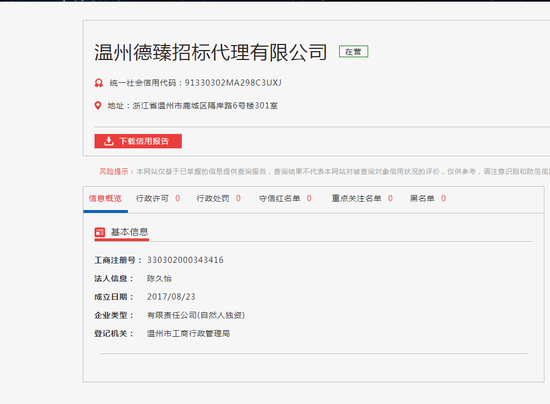
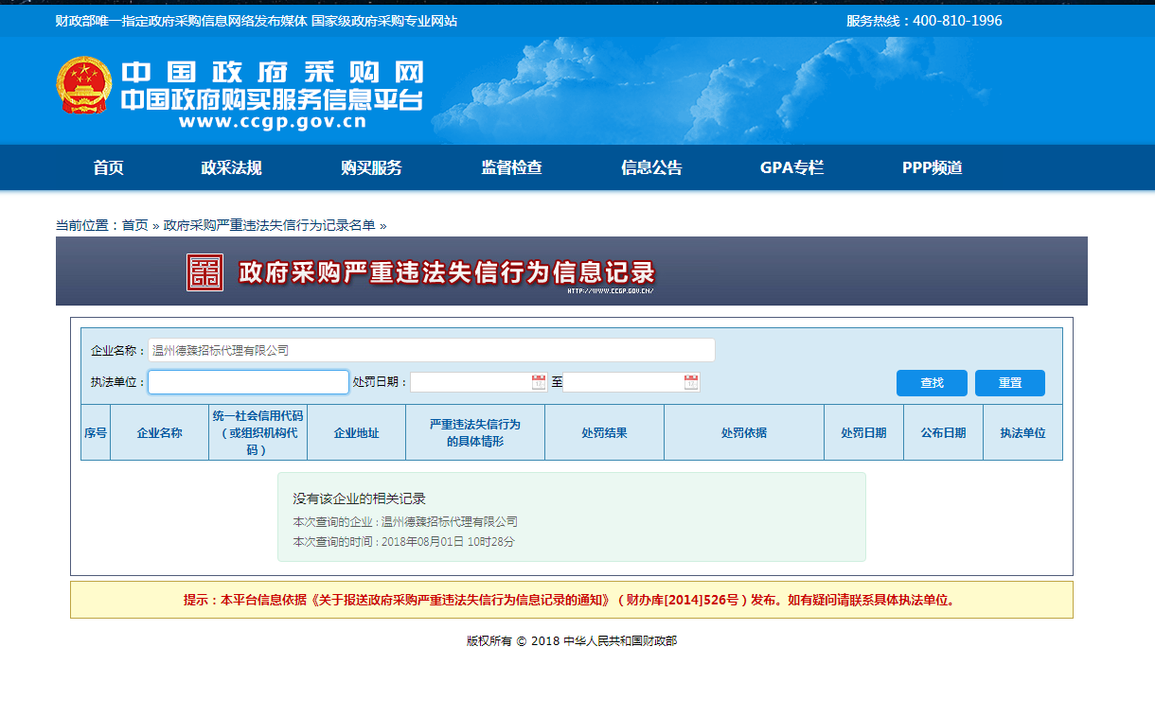
（5）参加政府采购活动前3年内在经营活动中没有重大违法记录的书面声明

致：温州肯恩大学、温州德臻招标代理有限公司：

我公司郑重承诺在参加本项目政府采购活动前三年内，在经营活动中 （填写“有”或“没有”，如实填写，如不填写视同未提供本声明函）重大违法记录，重大违法记录是指供应商因违法经营受到刑事处罚或者责令停产停业、吊销许可证或者执照、较大数额罚款等行政处罚。
以上事项如有虚假或隐瞒，我方愿意承担一切后果和责任。
特此声明。

磋商响应供应商(盖章)：
法定代表人或授权代表(签字或盖章)：
日期：

（6） 2018年度的财务报告（复印件）或开标前三个月内出具的银行资信证明（若资信证明中注明复印无效，需提交正本）

说明：
1.供应商是法人的，应提供财务状况报告，包括资产负债表、利润表或其基本开户银行出具的资信证明（若资信证明中注明复印无效，需提交正本），并加盖公章；
2.部分其他组织和自然人没有财务状况报告的，可以提供银行出具的资信证明(若资信证明中注明复印无效，需提交正本),并加盖公章；
3.成立一年内的公司可提交验资证明复印件加盖公章；
4.银行资信证明应能说明供应商与银行之间业务往来正常，企业信誉良好等，银行出具的存款证明不能替代银行资信证明。
5.专业担保机构对供应商进行资信审查后出具投标担保函的，采购人和采购代理机构不得再要求供应商提供银行资信证明等类似文件。投标文件中仅需提供财政部门认可的政府采购专业担保机构出具的投标担保函复印件加盖公章即可。

（7）响应文件提交截止时间前六个月内任意一个月的依法缴纳税收证明材料（复印件）

说明：
1.依法缴纳税收的证明材料指供应商依法缴纳税收的凭据（完税证明或纳税证明或银行电子缴税付款凭证等）；
2.依法免税的供应商，应提供相应文件证明其依法免税；
3.供应商因新注册成立等原因无法提供相关材料的，应在响应文件中提交如实的情况说明。

（8）响应文件提交截止时间前六个月内任意一个月的依法缴纳社会保障资金证明材料（复印件）

说明：
1.依法缴纳社会保障资金的证明材料指供应商依法缴纳社会保险的凭据（社保缴费专用收据或银行电子缴税付款凭证或社会保险缴纳清单等）；
2.依法不需要缴纳社会保障资金的供应商，应提供相应文件证明其依法不需要缴纳社会保障资金；
3.供应商因新注册成立等原因无法提供相关材料的，应在响应文件中提交如实的情况说明。

（9）具备履行合同所必需的设备和专业技术能力的承诺函

（采购人） ：
我方 （供应商名称）承诺具有履行合同所必需的设备和专业技术能力。如有虚假，采购人可取消我方任何资格（投标/成交/签订合同），我方对此无任何异议。

磋商响应供应商(盖章)：
法定代表人或授权代表(签字或盖章)：
日期：

附件七
2016年以来类似业绩
项目名称 | 金额 | 使用单位全称 | 使用单位联系人电话 | 合同签订时间
注：
1、此表仅提供了表格形式，投标供应商应根据需要准备足够数量的表格来填写。
2、业绩须符合以下要求：
A. 2016年1月1日以来类似项目业绩，以合同签订时间为准；
B. 每项业绩须另提供证明文件，业绩证明文件以合同文本复印件为准；
C. 投标供应商所提供业绩不符合以上要求，在技术资信评审中将不被认可。

磋商供应商全称（盖章）：
法定代表人或授权代表（盖章或签字）：
日期： 年 月 日
附件八
投标供应商为本项目拟派负责人及驾驶人员配置情况说明
（1）项目负责人简历表

项目名称： 项目编号：
姓 名 |  | 性 别 |  | 年 龄
学 历 |  | 职 称 |  | 职 务
联系电话 |  |  | 手 机
近五年从事相关工作经历及业绩：

磋商供应商全称（盖章）：
法定代表人或授权代表（盖章或签字）：
日期： 年 月 日

（2）拟投入项目组人员名单
项目名称： 项目编号：
序号 | 姓名 | 性别 | 年龄 | 学历 | 职称/职务 | 本工程中的岗位 | 从事专业年限 | 备注
注：此表仅提供了表格形式，磋商供应商可按此表格复制。

磋商供应商全称（盖章）：
法定代表人或授权代表（盖章或签字）：
日期： 年 月 日

附件九
拟投入车辆信息
项目名称 项目编号：
品牌 |  | 车型
车牌号 |  | 标准座位
车辆图片及相关参数：
注：此表仅提供了表格形式，投标供应商可按此表格复制。
表格后应附上相应的车辆信息资料如行驶证等。

投标供应商全称（盖章）：
法定代表人或授权代表（签字）：
日期： 年 月 日

第四部分 采购内容及要求
一、相关法规、管理条例与技术标准、行业规范
1、《温州市客运汽车治安管理办法》
2、国家规定的标准和规范，有新标准按新标准执行
3、行业标准及规范，有新标准按新标准执行
4、其他相关标准如果高于本招标文件以其他相关标准执行。
二、服务要求、内容、范围
1、采购内容：
温州肯恩大学为方便外教职工通勤，采购2年度的通勤班车服务。
车辆 | 空调旅游大巴 | 空调中巴
数量 | 1辆 | 1辆
座位 | 50座（及以上） | 19座（及以上）
趟次 | 4趟次/天 | 2趟次/天
里程 | 约50公里/趟次 | 约23公里/趟次
服务期限 | 2年
服务期限 | 注：年运行天数约220天。
说明：
★本表格中服务期限220天/年为估算数量。供应商在履行服务合同后，采购人将以实际完成工作量进行合同结算，供应商所报综合单价作为本次服务采购最终结算依据，按照实际完成工作量乘以综合单价算出项目结算价。
2.车辆及驾驶员要求
车辆：
    - 安全行车装置齐全有效，证照齐全；
    - 车辆在2013年7月1日后上牌；
    - 保证冷暖空调状况良好，所用车辆之前无重大安全事故，并有定期维护记录;
驾驶员：
    - 驾驶员3人（含一名轮岗）；
    - 驾驶员必须与成交供应商或与由成交供应商委托劳务派遣公司签订劳动合同的合法劳务人员，具有有效的A照驾驶证、熟悉温州市路况。
    - 驾驶员不得在车内吸烟，驾驶车辆期间不得接听电话，严禁酒后驾车、疲劳驾车，不开“英雄车”，不开“赌气车”，文明驾车，礼貌行驶
    - 驾驶员要服从成交供应商和学校双重管理，如果接到学校教职工的服务投诉后，经调查情况属实，必须给予驾驶员和成交供应商一定的经济处罚
3、行程路线：
空调旅游大巴：
（一） 到学校
（1）新田园8：50→博园9：25→学校停车场9：40
（二）回茶山博园和新田园
（2）学校停车场16：45→茶山博园17：00
（3）学校停车场17：40→茶山博园17：55→新田园18：30
（4）学校停车场19：40→茶山博园19：55→新田园20：30
空调中巴车：
（1）7：10由瑞安体育馆-肯恩大学校区
（2）16:45由肯恩大学校区返回瑞安体育馆
具体车次和时间安排，每学期会根据学校教学任务的变化，做适当的调整
专线线路图

三、服务要求：
- 成交供应商提供的车辆应保证每次出车时车辆的车质、车况良好。成交供应商所提供的车辆需符合国家规定安全环保等要求，尾气排放符合国家规定的标准，车辆在使用期间如确需维修或保养，或需要年审、季审、接受定期检审等而造成需要暂停运行，成交供应商必须调派同等规格的车辆供采购人使用。
- 成交供应商须保证所有营运车辆的车质、车况和准时出车，确保车辆正常营运。行车时必须遵守交通规则，合理操作，确保安全，如因违章行车或操作不合理发生交通事故而造成乘客及任何第三方损失的，按国家《道路交通事故处理方法》的有关规定，一切费用由成交供应商负责赔偿。合同执行期间，成交供应商行车载客必须遵守交通规则，如不遵守交通规则造成交通事故或乘客及任何第三方损伤，采购人有权向成交供应商索赔，由成交供应商承担所有责任。
- 成交供应商营运车辆在接送采购人教职工的途中发生交通事故或车辆机械故障时，成交供应商需在半小时内安排车辆转接，如半小时内不能及时安排应急车辆到达现场时，允许教职工打的，打的费用须成交供应商承担。
- 服务期内保险由供应商按采购人要求上保，常规维护维保由供应商负责，费用包含在投标总价中。车辆出险由供应商免费负责办理相关保险手续。
- 非专用校车根据原车辆性质和车辆安全检验标准进行车辆登记、检验。根据我省实际，非专用校车暂按以下配置进行校车许可：应配置逃生锤、急救箱、安装具有行驶记录的卫星定位装置。并经公安机关交通管理部门检验合格。
- 接送车辆必须参加机动车交通事故责任强制险、驾乘人员险和承运人责任险。
- 接送车必须在前挡风玻璃明显位置放置“接送专用车”标志牌。
- 司驾人员每日要对接送车辆进行检修和保养，确保车辆运行状况良好。
- 接送时，必须按照规定的核载人数载运，不得出现超载行为发生。
- 接送车辆内要安全警示牌、灭火器等安全设施，不得随意改装、加座或人货同车运行。
- 驾驶员由成交供应商负责管理，服从采购人的调度，成交供应商须支付驾驶员工资等一切福利待遇以及按劳动法规定为其购买社会保险，采购人不另支付驾驶员的任何加班补贴及其他任何行驶的补助。
- 成交供应商所提供的所有车辆上牌地区为温州市。
- ▲成交供应商在履行过程中如发生2起（及以上）全责或主责的交通事故或其他比较严重违规的事情，采购人有权单方面予以解除合同并要求相应的经济赔偿。
- ▲投标人承诺中标后对车辆每个坐位人员投保130万元的高额旅客险保险。
- 本项目服务期限为 2年（2019年9月25日-2021年9月24日）。本项目采用2+1模式，在合同期满后，采购人有权在财政同意的情况下，视情况决定是否与成交供应商续约1年的合同期；采购人对本条款有决定权。

第五部分 磋商原则及方法
根据《中华人民共和国政府采购法》、《政府采购竞争性磋商采购方式管理暂行办法》等相关法规特制定以下磋商评审办法。

一. 总 则
磋商工作遵循“公平、公正、科学、择优”原则和“诚实、信誉、效率”的服务原则。最大限度的保护采购人权益，严格按照磋商文件的要求，对磋商响应文件进行综合评审。磋商供应商不得以任何方式干扰政府采购工作的进行，一经发现其磋商响应文件将被拒绝。
二. 磋商程序
磋商小组对各供应商的资格进行审查；然后对合格供应商的磋商响应文件进行评审；之后与供应商进行报价磋商；根据综合评审结果，提交评审报告。
三．磋商办法
1．磋商小组按照磋商文件规定的时间、地点准时进行磋商。
2．首先检查各磋商供应商磋商响应文件的密封情况，确认无误后开启，然后磋商小组对各磋商供应商的磋商资格进行审查。▲经审查确认通过的磋商响应文件由磋商小组进行评审，审查确认未通过的磋商响应文件将被拒绝。
3．磋商小组根据磋商文件的规定，对磋商响应文件的有效性、完整性和对磋商文件的响应程度进行审查，以确定其是否对磋商文件作出了实质性响应。实质上没有响应磋商文件要求的报价将被拒绝。
4．磋商过程中磋商供应商有义务对磋商小组提出就磋商响应文件中含义不明确、同类问题表述不一致或者有明显的文字和计算错误的内容进行澄清、说明、或者纠正。并在磋商结束前，对澄清、说明或者纠正的相关内容以书面形式进行最终确认承诺，并由磋商供应商代表签字，但不得改变磋商响应文件的实质性内容。供应商的澄清、说明或者更正应当由法定代表人或其授权代表签字或者加盖公章。由授权代表签字的，应当附法定代表人授权书。供应商为自然人的，应当由本人签字并附身份证明。
5. ▲经澄清后，若偏差仍存在，且不可接受，磋商供应商则被认为是“没有实质性响应竞争性磋商文件要求”，其磋商不进入下一步评审。
6. 磋商小组对通过资格审查和符合性审查的的磋商供应商进行技术资信评审，得出磋商供应商的技术资信得分。
7．磋商小组所有成员将遵循“公开、公平、公正”的原则，采用相同的程序和标准，所有成员按顺序与单一供应商分别进行单独封闭式磋商。磋商内容包括服务价格、服务质量水平和保障措施、服务期限、服务方案、履约能力、培训计划、付款方式等方面进行磋商和综合分析考评，以确定是否满足采购要求。在磋商过程中，磋商的任何一方都不得透露与磋商有关的其他供应商的技术资料、价格和其他信息。磋商供应商在磋商过程中所作出的各种承诺都必须用书面形式，并由磋商供应商代表签字。磋商轮次最多不超过3轮。
8.在磋商过程中，磋商小组可以根据磋商文件和磋商情况实质性变动采购需求中的技术、服务要求以及合同草案条款，但不得变动磋商文件中的其他内容。实质性变动的内容，须经采购人代表确认。对磋商文件作出的实质性变动是磋商文件的有效组成部分，磋商小组应当及时以书面形式同时通知所有参加磋商的供应商。供应商应当按照磋商文件的变动情况和磋商小组的要求重新提交响应文件，并由其法定代表人或授权代表签字或者加盖公章。由授权代表签字的，应当附法定代表人授权书。供应商为自然人的，应当由本人签字并附身份证明。
9.在磋商过程中，磋商供应商不得向磋商小组成员询问磋商情况，不得进行旨在影响磋商结果的活动，否则将取消其磋商资格，不予退还磋商保证金。
10.在磋商过程中，磋商小组成员不得与磋商供应商私下交换意见，在竞争性磋商结束后，凡与磋商情况有接触的人不得将磋商情况扩散出磋商小组成员外。
11.磋商结束后，磋商小组将要求磋商供应商在规定的时间内，以密封书面形式统一进行最后报价，最后报价不得高于一次报价（磋商小组另有决议的除外）。
11.宣布最终报价时邀请所有磋商供应商代表参加，参加的代表应准时出席并签名报到以证明其出席。磋商供应商代表未参加磋商会的，事后不得对磋商结果提出异议。磋商供应商代表应对最终报价的内容及记录结果当场进行校核和签字确认，如有异议应当场提出，否则视为默许同意。
12.磋商小组不向未成交供应商解释未成交原因，不退还磋商响应文件。
13.根据《中华人民共和国政府采购法》、《政府采购竞争性磋商采购方式管理暂行办法》及《财政部关于政府采购竞争性磋商采购方式管理暂行办法有关问题的补充通知》在磋商过程中符合竞争要求的供应商或者最终报价未超过采购预算的供应商不足3家的（政府采购服务类项目不足2家的），此项目流标，应重新组织采购。
14.未详尽事宜，遵照有关法律法规执行。
四．磋商细则及成交供应商确定原则
1、技术资信评分80分
各磋商小组成员按下列评分项目进行评定，每人一张评分计算表，由磋商小组成员各自评定打分并记实名。如任何一张表的一项评分内容分值超过规定的范围，则该张表无效。磋商小组成员对各供应商的各项评分内容评分的合计分的算术平均值为该磋商供应商技术资信分的最终得分（四舍五入，保留小数点后二位）。
序号 | 项目 | 分值  范围 | 评分标准
1 | 磋商供应商综合实力 | 0-5 | 根据供应商的企业规模、自有车辆数量、员工人数、市场占有率等因素，由专家酌情打分。
2 | 供应商荣誉 | 0-3 | 供应商获得的表彰、奖励等荣誉
3 | 拟投入车辆现状详情 | 0-16 | 拟投入的车辆是否归校方专用，以及品牌、车质、车况、使用年限、保险额度、尾气排放标准，由专家酌情打分。  需提供相关证明材料及车辆实景照片。
4 | 车辆维保计划 | 0-8 | 车辆在服务期间的维修保养、定期检审承诺、规章档案管理以及保障措施，由专家酌情打分。
5 | 人员投入情况 | 0-10 | 提供服务的驾驶员及管理人员、服务人员配备数量及从业经历，安全驾驶无事故情况，由专家酌情打分。
6 | 服务方案 | 0-8 | 安全驾驶方案，由专家酌情打分。
6 | 服务方案 | 0-4 | 车辆卫生执勤方案，由专家酌情打分。
6 | 服务方案 | 0-4 | 时间节点把控，由专家酌情打分。
6 | 服务方案 | 0-3 | 优惠、服务承诺，由专家酌情打分。
7 | 近三年同类项目业绩 | 0-10 | 2016年1月1日起至今同类业绩，每个得2分，最高得分10分。
8 | 应急预案 | 0-9 | 临时任务应急能力、路上事故突发事件应急预案、实施力度等，由专家酌情打分。
2、磋商报价得分20分
2. 满足磋商文件要求且最后的磋商报价价格最低的报价为磋商基准价。
1）资格及符合性审查通过的有效投标人进入磋商报价评分。
报价评分采用低价优先法计算，即满足招标文件要求且投标价格折扣后最低的为评标基准价，其他投标人的报价分按照下列公式计算：（保留小数2位）：
未满足折扣条件的报价分=（评标基准价/磋商报价）×20。
满足折扣条件的报价分=[评标基准价/(磋商报价*94%)]×20。
①根据《政府采购促进中小企业发展暂行办法》（财库[2011]181号）的规定，投标人为小型或微型企业且投标产品为小型或微型企业生产的并提交相关证明材料，其小型或微型企业部分投标报价扣除6%后参与评审。
②根据《关于政府采购支持监狱企业发展有关问题的通知》（财库[2014]68号）的规定，投标人如为监狱企业且投标产品为小型或微型企业生产的并提交相关证明材料，在政府采购活动中，监狱企业视同小型、微型企业，其小型或微型企业部分投标报价扣除6%后参与评审。
③根据《财政部、民政部、中国残疾人联合会关于促进残疾人就业政府采购政策的通知》（财库〔2017〕141号）的规定，投标人如为残疾人福利性单位且投标产品为本企业或其他残疾人福利性单位制造的并提交相关证明材料，在政府采购活动中，残疾人福利性单位视同小型、微型企业，其小型或微型企业部分投标报价扣除6%后参与评审。
④以上小型、微型企业的，不重复享受政策。未提供完整证明材料的，投标报价不予扣减。证明材料详见第四部分附件。
⑤投标如缺少须提供的一种功能或配置或服务，评标价将在其投标价的基础上加上其他投标人相应分项价格的最高价。如若中标，该缺漏项费用将由中标人自行承担。
2）如供应商报价超过采购预算，作无效标处理。
3）所有供应商商务报价均超采购预算，重新组织招标。
4）本项目采购预算为92.84万元。
3、 有效供应商的综合得分为技术资信得分和最后磋商报价得分的总和。
4、 磋商小组根据综合评分情况，按照综得分由高到低顺序推荐2名成交候选供应商。综合得分相同的，按照最后报价由低到高的顺序推荐。综合得分且最后报价相同的，按照技术指标优劣顺序推荐。
五．确定成交供应商
本次采购由采购人确定成交供应商。
排名第一的成交候选人放弃成交或因不可抗力提出不能履行合同；或者磋商文件规定应当提交履约保证金而在规定的期限内未能提交的；或未能在规定时间内与采购人签订合同的；或者经质疑，采购人审查后，确认因排名第一的候选人在本次采购活动中存在违法违规行为或其他原因使质疑成立的，采购人可以视情况确定排名第二的成交候选人为成交供应商。
磋商结束后，将在财政部门指定的信息网公示成交结果，并向成交供应商发出成交通知书。
六．磋商供应商的义务
磋商供应商应随时接受磋商小组成员的询问，解答包括有关的技术问题等。磋商结束，所有评审资料存政府采购代理机构备查。

